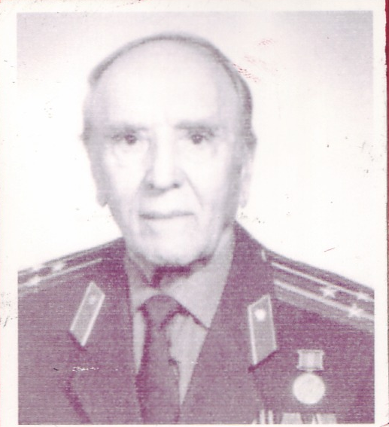

**Борискин Василий Яковлевич.**

Василий Яковлевич Борискин родился

8 января 1922 года в селе Хохлово Мещовского района Калужской области в семье крестьян.

С 14 лет начал трудиться в колхозе. Водил лошадей в ночное, ходил на молотьбу, заготавливал сено, убирал лён и т. д.

В 1941 году он окончил Мещовскую среднюю школу и сразу же был призван на военную службу. Обучался во Владимирском пехотном училище. Там ему было присвоено воинское звание — младший лейтенант.

Воевал на Западном фронте, где командовал стрелковым взводом. В составе 11-й Гвардейской общевойсковой дивизии принимал участие в освобождении Калужской области от немецких оккупантов. На фронте был ранен.

После войны В. Я. Борискин закончил Военно-юридическую академию и продолжал воинскую службу в систёме военных судов: в Забайкалье, на Урале и в Белоруссии.

В Армии прослужил 30 календарных лет. Уволился Василий Яковлевич из Вооруженных сил по выслуге установленных сроков службы, с правом ношения военной формы одежды. Имел воинское звание — полковник.

Награждён орденами: Отечественной войны I степени и Красной звезды, медалью «За боевые заслуги», а также 16-ю другими медалями.

Находясь в отставке, Василий Яковлевич, занимался на общественных началах военно-патриотическим воспитанием молодёжи.

С 1959 года начал публиковать свои стихи. В Московском издательстве «Глобус» в 1995 году вышла книга Василия Яковлевича «Басни».

С 1979 года В. Я. Борискин жил в Калуге.

***Клятва предвоенного допризывника.***

Клянусь, страна, ты дорога'

Мне, как родная мать!

Твои границы от врата

Надёжно буду охранятъ.

А если грянет вдруг война.

Обрушив шквал свинца.

Я стану за тебя, страна.

Сражаться до конца!

1940 г.

***22 июня 1941 года***

Был день такой же, как и все

И солнце, как обычно, встало,

И так же на лугу в росе

Оно искрилось и сверкало.

В то утро многие из нас

Привычным делом занялись…

А на границе в этот час

Уж насмерть воины дрались

1941 г.

***Идём на фронт***

Наконец-то наш год призван в строй.

И, лишь солнце взошло за холмом.

Грянул марш нам оркестр духовой

И на фронт мы пошли большаком.

Ну, конечно, тревожно в груди.

Оттого что сражения ждут впереди.

Но назад курс на свете один

Через вражеский город Берлин.

1941 г.

***Фронтовой вещмешок***

В сорок первом со школьной скамьи

В те места, где гремели бои,

Я с друзьями ушёл большаком,

Как должно, за спиной с вещмешком.

Вместе с ним я прошёл вёрст немало,

Он при мне был и ночью, и днём.

И фашистская артиллерия накрывала

Нас не раз смертоносным огнём.

Был я ранен в бою на пригорке.

Долго в госпитале пролежал.

Вещмешок мой в складе, на полке,

Терпеливо меня ожидал.

Вот опять я в строю. И дороги

С вещмешком меня властно зовут.

Нет, не тишь и покой, а тревоги

Нам сулит предстоящий маршрут.

Неудобства, утраты и беды

Перенесть было б тягостней врозь.

И салютные залпы Победы

Увидать нам вдвоём довелось.

Я давно уже в штатской одежде,

Отслужив установленный срок.

Но к походу готов, как и прежде,

Спутник мой – фронтовой вещмешок.

1990 г.

***Носите ордена***

Говорят, нынче стало немодно

На костюме носить ордена.

Можно крест нацепить, коль угодно.

Мол, иные теперь времена.

Горе-модник, неужто не стыдно

Перечеркивать суть ратных дел?

Мы в атаку ходили, а ты, очевидно.

Ещё нос утереть не умел.

Орден — это Отчизны награда.

В нём оценка свершений дана.

И гордиться по праву им надо.

Не стесняйтесь носить ордена!

1982 г.